Класс Сосальщики (Trematoda)
Все его представители - паразиты. Они приобрели ряд эволюционно закрепившихся черт строения и развития, в подавляющем большинстве общих для паразитических червей, принадлежащим к разным классам и типам.
Общими приспособлениями к паразитизму являются:
- наличие защитного покрова (кутикулы) на теле паразита, препятствующего перевариванию соками хозяина;
- разнообразные органы прикрепления к телу хозяина: присоски, крючья и др.;
- регрессивное развитие нервной системы и органов чувств;
- просто устроенная пищеварительная система или ее отсутствие;
- отсутствие дыхательной системы ( в бескислородной среде обменные процессы у них происходят без участия кислорода)
- чрезвычайно высокая плодовитость;
- усложнение цикла развития, состоящее в чередовании способов размножения и смене хозяев. В организме основного хозяина происходит половое размножение червя, в организме промежуточного хозяина — бесполое размножение. Смена хозяев в цикле развития способствует расселению паразита, а также предостерегает основного хозяина от чрезмерного перенаселения паразитами и его гибели.
Представитель класса— печеночный сосальщик поселяется в желчных протоках рогатого скота (редко человека) и питается кровью и питательными веществами, накопленными в клетках печени. Тело листовидное, сплющенное, длиной до 5 см, покрытое плотной кутикулой. Органами прикрепления к телу хозяина служат две присоски: передняя — ротовая, и брюшная. Пищеварительная и выделительная системы принципиально не отличаются от таковых у ресничных червей. Упрощение нервной системы выражается в уменьшении размеров головного ганглия. Органы чувств развиты слабо.
Цикл развития сосальщика сложный, со сменой нескольких партеногенетических поколений и одного полового.
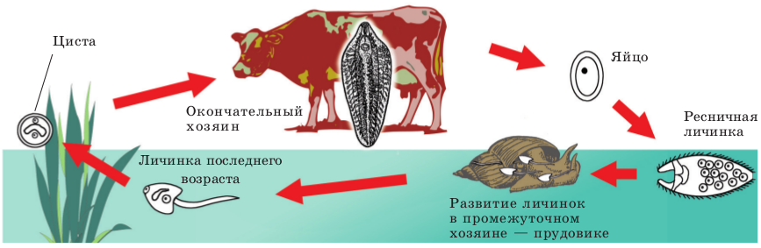
После внутреннего оплодотворения и созревания яйца должны попасть в воду, где из них выходит плавающая личинка. Найдя улитку — малого прудовика, она проникает в его тело. В нем личинка червя претерпевает ряд превращений и партеногенетически дважды размножается. В результате образуется поколение личинок, по строению напоминающих взрослого сосальщика, но имеющих мускулистый хвостовой придаток. На этой стадии личинки покидают тело прудовика (промежуточный хозяин), попадают в воду и оседают на прибрежной растительности. Здесь они теряют хвост и покрываются плотной защитной оболочкой. С зеленым кормом цисты могут попасть в организм домашних животных (основной хозяин), где превращаются во взрослых печеночных сосальщиков. Человек может заразиться ими при употреблении сырой воды из водоема, а также овощей и фруктов, вымытых в этой воде.
Профилактические меры: уничтожение в местных водоемах малых прудовиков и соблюдение человеком правил гигиены.
Опасными паразитами человека являются кошачья двуустка, заражение которой происходит при употреблении плохо прожаренной рыбы, и кровяная двуустка, живущая в крупных венах человека. Ее водные личинки активно внедряются в кожу человека при купании. Распространена в странах Южной Азии, Египте, на Кипре.
Виды сосальщиков
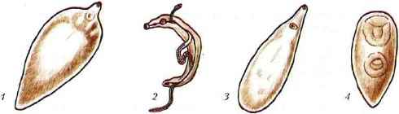
Разнообразные паразитические плоские черви: 7 — печеночный сосальщик; 2 — пара кровяных двуусток: 3 - кошачья двуустка: 4 — парадоксальный сосальщик

